制宜電測股份有限公司
Chuyi System Co., Ltd.

數字型壓力計量測系統-校正標準程序
(含遊校)

文件編號：CTP-5408-A
管制編號：01
制訂日期：2017/09/12
修訂日期：2026/03/31
版 次：A6

標 題 |  |  |  | 數字型壓力計量測系統-校正標準程序(含遊校) |  |  |  |  |  |  | 編 號 |  |  | CTP-5408-A
制訂部門 |  |  |  | 校正實驗室 |  |  |  | 制訂日期 |  | 2017/09/12 | 頁版次 |  |  | 修訂頁
修 訂 記 錄
 |  | 修訂日期 |  |  | 修訂章節 |  | 修 訂 內 容 |  |  |  |  | 修訂 |  |  | 審查 |  |  | 核准
108.10.11 |  |  |  | 1.1.1  8. 參考資料 |  | 校正實驗室遊校程序(文件編號：CLP-7202)  ISO/IEC 17025:2017  TAF-CNLA-T03(3) : 2018  版次為A1 |  |  |  |  |  |  |  |  |  |  | 
111.11.2 |  |  |  | 2  3.3  8 |  | 表2 增加環境管制監控設備  遊校環境溫度改為23±8℃(15~31℃)  新增TAF-CNLA-T01(6) “校正領域認證特定規範”。  版次 A2 |  |  |  |  | 鄭  程  宏 |  |  |  |  |  | 
2025/09/01 |  |  |  | 2  3.2.3/3.4.1 |  | 溫濕度計追加  遊校說明追加  版次A3 |  |  |  |  | 陳秉廷 |  |  | 鄭程宏 |  |  | 鄭程宏
2025/12/24 |  |  |  | 附件一 |  | 變更附件一.實驗室數字型壓力計校正數據表格式  版次A4 |  |  |  |  | 陳秉廷 |  |  | 鄭程宏 |  |  | 鄭程宏
2026/01/30 |  |  |  | 全 |  | 調整全文能量範圍為0.06 MPa ～ 6 MPa。  增加遊校內容及敘述。  更新附件一內容。  版次A5 |  |  |  |  | 陳秉廷 |  |  | 鄭程宏 |  |  | 鄭程宏
2026/03/31 |  |  |  | 附件一 |  | 更新附件一  版次A6 |  |  |  |  | 陳秉廷 |  |  | 鄭程宏 |  |  | 鄭程宏
分發單位 |  |  |  | 校正實驗室 |  | 份 數 |  |  | 01 |  | 管制編號 |  |  |  |  |  |  | 01
正 本 |  |  |  | 文件管制中心
 | 標 題 |  | 數字型壓力計量測系統-校正標準程序(含遊校) |  |  |  |  |  |  |  |  |  | 編 號 |  |  | CTP-5408-A
 | 制訂部門 |  | 校正實驗室 |  |  |  |  |  |  |  |  |  | 頁版次 |  |  | A6

摘 要
本校正程序為制宜電測校正實驗室之數字型壓力計量測系統校正標準程序，內容包括於本實驗室內所進行之校正標準程序(簡稱:校正)，或至客戶處進行之校正標準程序(簡稱:遊校)。本數字型壓力計量測系統之校正標準器為 Mensor CPG 2300 數字型壓力計，每年定期送往國家度量衡標準實驗室(NML)校正此數字型壓力計。當待校正件為壓力錶、數字型壓力計或壓力轉換器時之操作依據，說明校正過程中的準備事項、校正步驟、完成校正後應有步驟、資料分析及校正報告等校正程序。其適用範圍為0.06 MPa ～ 6 MPa。
數位型壓力計服務能量及其擴充不確定度
項目代碼  校正參數 | 待校件種類 | 範圍 | 擴充不確定度  (95%信賴水準) | k
KD 1004  壓力 | 數位型壓力計  壓力轉換器 | (0.06 ～ 6) MPa | 0.0014 MPa | 1.98
KD 1004  壓力(遊校) | 數位型壓力計  壓力轉換器 | (0.06 ～ 6) MPa | 0.0014 MPa | 1.98

標 題 | 數字型壓力計量測系統-校正標準程序(含遊校) | 編 號 | CTP-5408-A
制訂部門 | 校正實驗室 | 頁版次 | A6

目 錄
1. 概述 1
2. 標準件需求 1
3. 準備事項 2
4. 校正步驟 2
5. 完成校正後應有步驟 6
6. 資料分析 6
7. 校正報告範例 8
8. 參考資料 10

圖 表 目 錄
圖1 系統示意圖 3

表1 待校件規格 1
表2 標準系統規格 1
表3 校正需求配備與附件 2
表4遊校標準件數值確認紀錄表 2
表5 數據記錄表 5

標 題 | 數字型壓力計量測系統-校正標準程序(含遊校) | 編 號 | CTP-5408-A
制訂部門 | 校正實驗室 | 頁版次 | A6

- 概述
  - 目的及適用範圍
本數字型壓力計量測系統係針對以Mensor CPG 2300數字型壓力計為標準件，在校正壓力錶、數字型壓力計或壓力轉換器時，說明校正/遊校的過程中要準備的事項、校正步驟、完成校正後應有步驟、資料分析及校正報告等程序，其適用範圍：錶示壓力(gauge pressure) 0.06 MPa ~ 6 MPa。本校正程序適用於校正實驗室內及遊校現場使用。

    - 執行遊校時，須依照『校正實驗室遊校程序(文件編號：CLP-7202) 』的規定執行，以符合「TAF校正領域遊校技術規範(TAF-CNLA-T03(3))」的要求。
    - 本系統提供之校正或遊校的服務範圍、擴充不確定度及涵蓋因子k (coverage factor)如下，其信賴水準(level of confidence)為95 %。
  - 待校件規格說明
表1 待校件規格
待校件 | 性能說明 | 校正方法
壓力錶  數字型壓力計  壓力轉換器 | 壓力量測範圍：  錶示壓力(gauge pressure)  0.06 MPa ~ 6 MPa。 | 將待校件、標準件及手動幫浦予以適當連通。使用比較校正法，將標準件之壓力值，與待校件之壓力值做一比較。

- 標準件需求
表2 校正系統規格
標準件 | 廠牌／型號 | 規格 | 備註
數字型壓力計 | Mensor /CPG 2300 | ( 0 ~ 6 ) MPa | 參考標準表  追溯TAF校正實驗室
手動幫浦 | ADT/925-N | ( -0.9～400 ) bar | 工作標準源
 | ADT/917 | ( -0.9 ～ 70 ) bar | 工作標準源
數位壓力表 | Crystal/XP2i | ( 0 ~ 6 ) MPa | 查核標準件
溫溼度計  (擇一使用) | ROTRONIC / A1  S/N：1941700/26 | (-20 ～ +60) ℃  0 ～ 100% RH | 查核件  追溯TAF校正實驗室
 | FLUKE 971  S/N：002001009 | (-20 ～ +60) ℃  5 ～ 95% RH | 查核件  追溯TAF校正實驗室

標 題 | 數字型壓力計量測系統-校正標準程序(含遊校) | 編 號 | CTP-5408-A
制訂部門 | 校正實驗室 | 頁版次 | A6

- 準備事項
  - 校正時準備事項
    - 執行校正/遊校前，必須先熟讀儀器使用手冊及本量測系統校正標準程序。
    - 閱讀待校件之儀器說明書及以往之校正報告，以先期了解該儀器之規範及以往之校正狀況。
    - 標準件應先暖機至少1小時。
    - 校正前待校件必須在校正區放置至少24小時以上，使其溫度與校正實驗室相近。電子式儀器應先暖機，時間長短視儀器種類而定，一般為1小時以上。
    - 環境條件與人員注意事項:
校正實驗室之溫度與相對濕度必須維持在( 23 ± 5 ) ℃與( 50 ± 15 ) %RH 之內。
    - 進行校正工作前所需之各項配備與附件如表3所示。
表3 校正需求配備與附件
項次 | 名稱 | 說明
1 | 接頭 | 配合送校件之接口規格
2 | 止洩帶 | 纏繞接頭防止壓力洩漏
3 | 導管 | 作為壓力連通管
4 | 板手 | 活動板手或適合尺寸之固定板手
5 | 氮氣鋼瓶
6 | 調壓器

  - 遊校前時準備事項
    - 依附錄9.1「數字型壓力計遊校準備事項檢查表」準備校正儀器、工具及相關程序書。
    - 須將標準件裝入專屬運送箱，以保護其安全性。

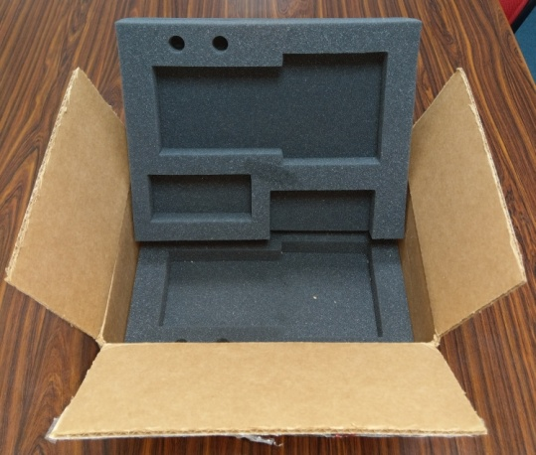

標 題 | 數字型壓力計量測系統-校正標準程序(含遊校) | 編 號 | CTP-5408-A
制訂部門 | 校正實驗室 | 頁版次 | A6

    - 遊校前須先使用溫濕度計(參考2.校正儀器需求)查核環境溫溼度是否超出系統管制規範【溫度: ( 23 ± 8 )℃；相對濕度: ( 50 ± 25 ) %】，如超出時則應停止執行校正工作，並將溫溼度計值紀錄於校正數據表內，並檢視系統狀況再判斷是否送原廠維修。此外，遊校環境如溫度、濕度等條件應合乎每項儀器與量測規範的要求。執行遊校之相關校正步驟與程序可參照第4節所述。

  - 遊校現場之儀器查核事項
    - 環境條件: 溫度必須維持在( 23±8) ℃與( 50 ± 25 ) %RH 之內之內。
    - 需對標準件進行儀器查核動作。
      - 將溫溼度計所顯示的溫溼度值登錄於校正數據表上，符合環境條件要求時，始能進行遊校作業，如有超出時則停止校正。
      - 壓按標準件Mensor CPG2300電源開關 ，確認開機狀態及螢幕顯示資訊、設定(MPa)、電池狀態等功能均正常

  - 遊校後儀器查核事項
    - 遊校後需在實驗室查核其校正狀況與適用性，填寫在”實驗室校正設備進出管制一覽表”(表單編號：CLR-6501-01)，若查核超出系統管制規範，則該次校正結果不予採用，並檢視系統狀況再判斷是否送原廠維修。

標 題 | 數字型壓力計量測系統-校正標準程序(含遊校) | 編 號 | CTP-5408-A
制訂部門 | 校正實驗室 | 頁版次 | A6

- 校正步驟
  - 平均選取5個壓力校正點，或依據客戶需求選取特殊校正點。
  - 將Mensor CPG 2300與待校件置於相同水平高度之平面。
  - 按M鍵鈕叫出選單後，按向下箭號鍵移到Units的位置，按菱形鍵進入Units選單。

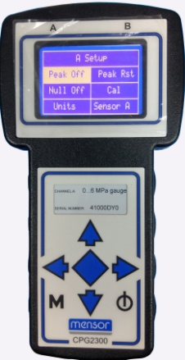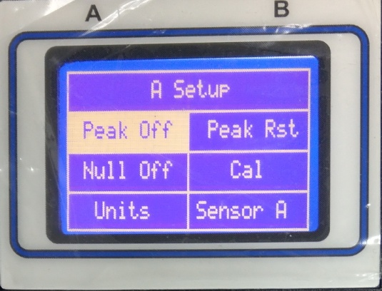

  - 按向下箭號鍵到more位置後，按菱形鍵進入下一個Units選單，以箭號號鍵將游標移到”MPa”，按菱形鍵將Mensor CPG 2300的壓力單位設定在”MPa”。

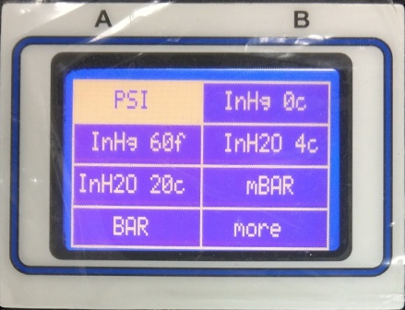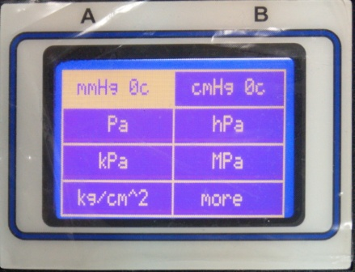

標 題 | 數字型壓力計量測系統-校正標準程序(含遊校) | 編 號 | CTP-5408-A
制訂部門 | 校正實驗室 | 頁版次 | A6

  - 組成校正系統與配管
    - Mensor CPG 2300外觀及本系統組成之示意圖如圖1所示，將Mensor CPG 2300、待校件及手動幫浦之壓力接口以導管相互連通即組成一校正系統。校正時，由手動幫浦來調整系統之壓力。
    - 遊校時本系統組成之示意圖如圖2所示，將Mensor CPG 2300、待校件、氮氣鋼瓶及調壓器之壓力接口以導管相互連通即組成一校正系統。校正時，由調壓器來調整系統之壓力。
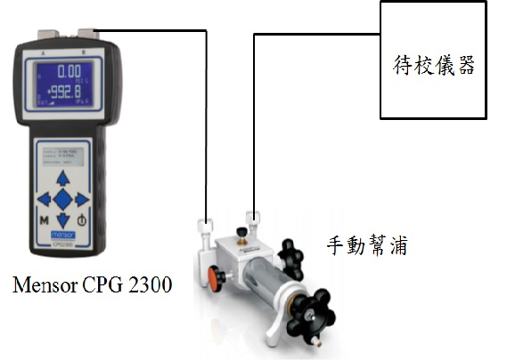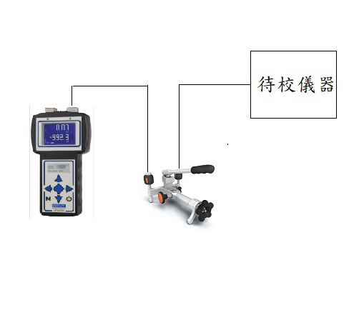
圖1 實驗室校正系統示意圖
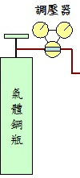
Mensor CPG 2300
待校
儀器
圖2 遊校校正系統示意圖
  - 以手動幫浦或調壓器調整系統壓力至最大校正壓力並釋放壓力三次，然後將系統通大氣。

標 題 | 數字型壓力計量測系統-校正標準程序(含遊校) | 編 號 | CTP-5408-A
制訂部門 | 校正實驗室 | 頁版次 | A6

  - 按’Cal Zero’鈕將Mensor CPG 2300歸零。
  - 若可行，將待校件歸零。
  - 依客戶選定之校正點或全壓力平均至少5個壓力點，逐一執行步驟4.9.1至4.9.3直到完成全部校正。完整的校正程序應包含加壓及減壓程序為二個循環。
    - 以手動幫浦調整系統壓力至校正點。
    - 讀取標準件讀值(標示值)及待校件讀值(器示值)記錄於數字型壓力計校正數據紀錄表（如附件一）中。
    - 當讀取完減壓程序最低壓力點之讀值後應將系統通大氣。

標 題 | 數字型壓力計量測系統-校正標準程序(含遊校) | 編 號 | CTP-5408-A
制訂部門 | 校正實驗室 | 頁版次 | A6

- 完成校正後應有步驟
  - 使系統管路與大氣壓相通。
  - 分離待校件、標準件與附屬配備間之管路，同時將上述物品歸位。
  - 將標準件裝入專屬運送箱，以保護其安全性。
- 資料分析
校畢後依附錄之校正計算程式操作說明進行數據資料分析與報告製作，計算方式說明如下﹕
  - 壓力標準值計算
將數據記錄表中每一壓力點各次記錄之標示值分別代入標準件之追溯報告進行修正，可得標準件之追溯值，即系統之壓力標準值P_{std} 。
  - 校正點器差及其不確定度計算
    - 分別計算每一壓力點之器差P_{diff}及其標準不確定度u_{m}
      - 各次標準件追溯值P_{std}之平均值為P_{stda}，即為校正結果之’標準值’。
      - 各次器示值P_{cal}之平均值為P_{cala}，即為校正結果之’ 器示值’。
      - 校正結果之’器差’即為P_{cala}減P_{stda}。
      - 各次器差P_{diff} (即各次器示值減標準值)之平均值標準差為S，即每一壓力點重複觀測所導入的標準不確定度u_{m}＝S，自由度ν_{m}＝資料點數－1。
    - 計算解析度之標準不確定度u_{r}
將解析度假設為矩形分配，估計解析度/2即為其變異範圍 (半寬)，則標準不確定度u_{r} = 待校件解析度/2/，假設標準不確定度之相對不確定性 R % = 10 %，則自由度 v_{r} = 50。
    - 校正系統之標準不確定度u_{c}
校正系統之標準不確定度係 Mensor CPG 2300數字型壓力計經評估後所得之組合標準不確定度u_{c}，其自由度為ν_{eff}。
    - 計算組合標準不確定度u_{cpt}
    - 依Welch-Satterthwaite方程式計算有效自由度ν_{pt}:
    - 求擴充係數k _{pt}，k _{pt}為有效自由度ν_{pt}之t分配所得，相對應95%之信賴水準。
    - 計算擴充不確定度U _{pt}，U _{pt}＝k _{pt} ×u_{cpt}。
  - 依以上程序所求得之多個不確定度值可分別地標示於結果報告中，或取保守值為代表。
標 題 | 數字型壓力計量測系統-校正標準程序(含遊校) | 編 號 | CTP-5408-A
制訂部門 | 校正實驗室 | 頁版次 | A6
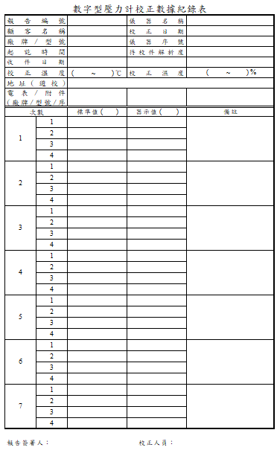
附件一

表單編號：CLR-5408-A-1(B)

7.校正報告範例
附件二
新北市三重區光復路  二段88巷38號  電話：886-2-29953173  傳真：886-2-29956436  報告日期： |  |  |  | 制宜電測股份有限公司  制宜電測校正實驗室 |  |  |  |  |  | 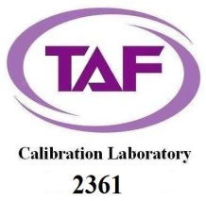
No.: |  |  | 校 正 報 告 |  |  |  |  |  |  | Page of
Applicant
申 請 者
Address
地 址
Manufacturer  廠 牌 |  |  |  |  |  | Model No  型 號 |  |  | Serial No.  序 號
Description  儀 器 名 稱 | 數字型壓力計 |  |  |  |  |  |  |  | Receive Date  收 件 日 期
Procedure used  校 正 程 序 | 數字型壓力計量測系統-校正標準程序(含遊校)(CTP-5408-A 版本:A6)
Calibration Loc.  校 正 地 點 |  |  |  |  |  |  |  |  | Calibration Date  校 正 日 期
Condition of calibration  校正時之環境條件 |  |  |  |  |  | Temp.  溫度 |  | ℃ | R.H.  相 對 濕 度 |  |  |  | %RH
Standards Employed
校正時使用之標準器
I.D. No.  識別號碼 |  | MFG/Model NO.  製造廠及型號 |  |  |  |  | Description  儀器名稱 |  |  |  | Due Date  有效日期
41000DY0 |  | Mensor CPG 2300 |  |  |  |  | 數字型壓力計
Traceability Parameter  追溯參數 |  |  |  |  | Cal. Source and Report No.N0882  校正機構及報告號碼 |  |  |  | Calibration Date  校正日期
壓力 |  |  |  |  | 儀校科技股份有限公司  大溪校正實驗室 TAF 1805  P170130A
制宜電測股份有限公司校正實驗室特此證明本儀器已與上列標準器實施比較校正，上述之標準器均可追溯至中華民國及其他國家之度量衡之國家標準實驗室校正值，本實驗室之運作與管理符合ISO/IEC 17025及校正領域特定規範之要求。
CHUYI hereby certifies that the equipment noted herein has been compared with the above listed standards. The standards used to perform this calibration are traceable to the calibration data of the National Measurement Laboratory (NML) and other countries. (NIST, PTB…etc.) The CHUYI laboratory is in compliance with ISO/IEC 17025 and Calibration Field Special Specification.
備註：本校正報告僅對此校正件有效，報告部分分離無效，未經許可不得任意摘錄或複製。
Note：
The result of this calibration,performed by the CHUYI SYSTEM Laboratory, Is specified in this report，When the cover and following pages are separated，The validity of this report no longer exists。
The calibration report shall not be reproduced except in full, without written approval of the laboratory.
報告簽署人:______________

表單編號：CLR-7801-02

新北市三重區光復路  二段88巷38號  電話：886-2-29953173  傳真：886-2-29956436  報告日期： | 制宜電測股份有限公司  制宜電測校正實驗室 | 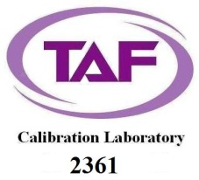
NO: | 校 正 報 告 | Page of
- 校正結果:

No. | 標準值  (MPa) | 器示值  (MPa) | 器差值  (MPa) | 涵蓋因子 | 擴充不確定度  (MPa)
1 | 0.000 | 0.000 | 0.000 | 2.02 | NA
2 | 1.200 | 1.200 | 0.000 | 2.02 | 0.0015
3 | 2.400 | 2.401 | 0.001 | 2.02 | 0.0015
4 | 3.600 | 3.601 | 0.001 | 2.02 | 0.0015
5 | 4.800 | 4.802 | 0.002 | 2.02 | 0.0015
6 | 6.000 | 6.002 | 0.002 | 2.02 | 0.0015
- 說明:
  - 本校正之實施依據為自訂數字型壓力計量測系統-校正標準程序(含遊校)
(CTP-5408-A 版次：A6)。
  - 本校正是利用標準件產生一標準壓力，經過兩次加壓及減壓取各壓力點讀值的平均值，稱為標準值。將標準壓力輸入待校件而獲得一相對應的讀值的平均值，稱為器示值。器示值減去標準值即為器差。
  - 標準值為標準件之讀值經追溯至儀校科技股份有限公司(TAF 1805)校正後之讀值。
  - 器差值=器示值-標準值。
  - 器示值為送校件電錶於該壓力平均後之顯示讀值
廠牌：
型號：
序號：
  - 擴充不確定度，係依據數字型壓力計量測系統不確定度評估報告(含遊校)(CTM 5408-A 版本:A9)進行評估。
  - 擴充不確定度係組合標準不確定度與涵蓋因子(k =2.0)之乘積，k為由具有效自由度_{eff} = 106之t分配所得，相對應約95 % 之信賴水準。
  - 本校正報告量測結果是取四次數據平均而得。

標 題 | 數字型壓力計量測系統-校正標準程序(含遊校) | 編 號 | CTP-5408-A
制訂部門 | 校正實驗室 | 頁版次 | A6

8. 參考資料
- ISO/IEC Guide 98-3:2008, Uncertainty of measurement — Part 3: Guide to the expression of uncertainty in measurement (GUM:1995).
- ISO/IEC 17025:2017, General requirements for the competence of testing and calibration laboratories, ISO, 2017.
- 財團法人全國認證基金會，實驗室認證規範TAF-CNLA-T03(3) : 2018，“校正領域遊校技術規範”。
- 校正實驗室遊校程序，編號CLP-7202，A版，制宜電測股份有限公司，2019年。
- CTM-5408-A數字型壓力計量測系統不確定度評估報告，A7版，制宜電測股份有限公司，2025年。
- 財團法人全國認證基金會，實驗室認證規範TAF-CNLA-T01(6) : 2020，“校正領域認證特定規範”。

